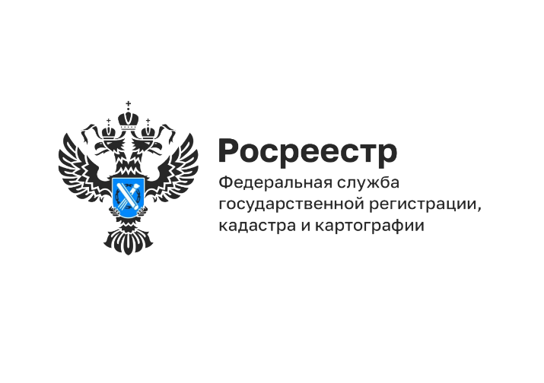

РОСРЕЕСТР РАЗЪЯСНЯЕТ
Нужно ли ставить теплицу на кадастровый учет?

На загородном участке помимо садового или жилого дома могут быть возведены различные хозяйственные и бытовые строения, в том числе теплицы. Эксперты Управления Росреестра по Магаданской области и Чукотскому автономному округу рассказывают нужно ли регистрировать теплицы как объект недвижимости.

Что такое объект недвижимости?

К недвижимому имуществу относятся в том числе земельные участки, здания, сооружения, помещения, машино-места, объекты незавершенного строительства.

При этом отвечающее признакам объекта недвижимости здание (сооружение) должно быть прочно связано с землей, соответственно, перемещение его без несоразмерного ущерба невозможно. Если здание (сооружение) не установлено на фундаменте, оно может быть перемещено, а также можно осуществить его демонтаж и последующую сборку без ущерба его назначению, такой объект можно отнести к некапитальным строениям, регистрация прав на которые не осуществляется.

Какие бывают виды теплиц?
- Каркасные сборно-разборные конструкции без фундамента. Такие строения к объектам недвижимости не относятся и права на них регистрировать не нужно.
- Постройки с фундаментом, состоящие из несущих, ограждающих строительных конструкций. Владельцы такого объекта недвижимости могут поставить его на кадастровый учет и оформить право собственности.

Обращаем внимание! По закону государственный кадастровый учет и государственная регистрация прав носят заявительный характер, то есть владельцы не обязаны оформлять принадлежащие им объекты недвижимости, они могут сделать это по желанию (статья 14 Федерального закона от 13.07.2015 № 218-ФЗ «О государственной регистрации недвижимости»). Однако в этой связи необходимо отметить, что право собственности на объекты недвижимого имущества возникает только с момента государственной регистрации прав на них в Едином государственном реестре недвижимости.

Какие документы потребуются для постановки теплицы на кадастровый учет и оформления прав на нее?

Для оформления прав на теплицу, которая относится к объектам недвижимости, необходимо представить в орган регистрации прав следующие документы:
- заявление о постановке на государственный кадастровый учет и государственной регистрации права собственности в связи с созданием объекта недвижимости;
- технический план (документ составляется кадастровым инженером), подготовленный на основании декларации об объекте недвижимости, составленной и подписанной правообладателем земельного участка (форму можно скачать на сайте Росреестра);
- правоустанавливающий документ на земельный участок (представление которого не требуется если право заявителя на такой участок зарегистрировано в Едином государственном реестре недвижимости).

Как подать документы на государственный кадастровый учет и государственную регистрацию прав?

Подать документы можно несколькими способами:
- в электронном виде (при наличии сертификата усиленной квалифицированной электронной подписи) через личный кабинет на официальном сайте Росреестра;
- в бумажном виде при личном визите в МФЦ;
- с помощью сервиса выездного обслуживания по приему документов специалистами Федеральной кадастровой палаты Росреестра.

Обращаем внимание! Государственная пошлина за государственную регистрацию права собственности физического лица на созданное здание (хозяйственную постройку) на садовом земельном участке составляет 350 рублей.

Каковы сроки предоставления услуги?

При подаче документов в орган регистрации прав срок предоставления услуги составляет 3 рабочих дня с даты приема заявления и прилагаемых к нему документов.

При подаче документов через МФЦ предоставление услуги занимает 5 рабочих дней с даты приема заявления и прилагаемых к нему документов.

Чем подтверждается постановка на кадастровый учет и государственная регистрация права?

Результатом предоставления услуги является выписка из Единого государственного реестра недвижимости об основных характеристиках и зарегистрированных правах на объект недвижимости, в которой в том числе указывается кадастровый номер недвижимого имущества, сведения о его правообладателе, виде права.

Управление Федеральной службы государственной регистрации, кадастра и картографии по Магаданской области и Чукотскому автономному округу (Управление Росреестра по Магаданской области и Чукотскому автономному округу) является федеральным органом исполнительной власти, осуществляющим функции по государственной регистрации прав на недвижимое имущество и сделок с ним, по оказанию государственных услуг в сфере землеустройства, государственного мониторинга земель, а также функции по государственной кадастровой оценке, федеральному государственному надзору в области геодезии и картографии, государственному земельному надзору, надзору за деятельностью саморегулируемых организаций оценщиков, контролю деятельности саморегулируемых организаций арбитражных управляющих.

Контакты для СМИ
Пресс-служба Управления Росреестра
Рябух Юлия, специалист-эксперт
(4132) 64-31-92
49_site@rosreestr.ru
rosreestr.gov.ru
685000, г. Магадан, ул. Горького, д. 15/7

https://t.me/rosreestr49
https://vk.com/rosreestr49

